Вариант № 1с
1. Задание 1 № 24751. В городе N живет 500000 жителей. Среди них 20% детей и подростков. Среди взрослых 25% не работает (пенсионеры, студенты, домохозяйки и т.п.). Сколько взрослых жителей работает?
2. Задание 2 № 263801.
На рисунке жирными точками показана цена золота, установленная Центробанком РФ во все рабочие дни в октябре 2009 года. По горизонтали указываются числа месяца, по вертикали — цена золота в рублях за грамм. Для наглядности жирные точки на рисунке соединены линией. Определите по рисунку, сколько дней за указанный период цена золота была ровно 1010 рублей за грамм.
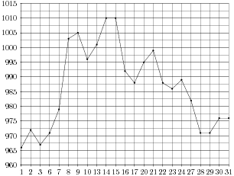
3. Задание 3 № 27602. Найдите площадь прямоугольника, если его периметр равен 18, а отношение соседних сторон равно 1 : 2.
4. Задание 4 № 320741. Агрофирма закупает куриные яйца в двух домашних хозяйствах. 60% яиц из первого хозяйства — яйца высшей категории, а из второго хозяйства — 70% яиц высшей категории. Всего высшую категорию получает 65% яиц. Найдите вероятность того, что яйцо, купленное у этой агрофирмы, окажется из первого хозяйства.
5. Задание 5 № 3281.
Найдите корень уравнения .
6. Задание 6 № 30467. 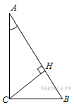В треугольнике ABC угол C равен 90°, CH — высота, , 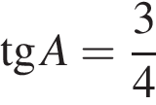. Найдите AH.
7. Задание 7 № 27492. 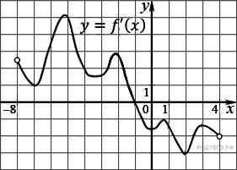На рисунке изображен график производной функции f(x), определенной на интервале (−8; 4). В какой точке отрезка [−7; −3] f(x) принимает наименьшее значение?

8. Задание 8 № 324451. В правильной треугольной призме ABCA₁B₁C₁ стороны оснований равны 2, боковые рёбра равны 5. Найдите площадь сечения призмы плоскостью, проходящей через середины рёбер AB, AC, A₁B₁ и A₁C₁.
9. Задание 9 № 26769. Найдите значение выражения 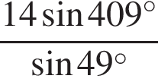.
10. Задание 10 № 263859. Расстояние от наблюдателя, находящегося на небольшой высоте километров над землeй, до наблюдаемой им линии горизонта вычисляется по формуле 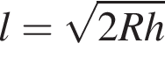, где (км) — радиус Земли. С какой высоты горизонт виден на расстоянии 116 километров? Ответ выразите в километрах.
11. Задание 11 № 39745. На изготовление 588 деталей первый рабочий затрачивает на 7 часов меньше, чем второй рабочий на изготовление 672 деталей. Известно, что первый рабочий за час делает на 4 детали больше, чем второй. Сколько деталей в час делает первый рабочий?
12. Задание 12 № 77498. Найдите наибольшее значение функции 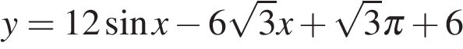на отрезке .

№ п/п | № задания | Ответ
1 | 24751 | 300000
2 | 263801 | 2
3 | 27602 | 18
4 | 320741 | 0,5
5 | 3281 | 3,5
6 | 30467 | 9,6
7 | 27492 | -7
8 | 324451 | 5
9 | 26769 | 14
10 | 263859 | 1,05125
11 | 39745 | 28
12 | 77498 | 12

